**Вавилоно-ассирийская литература**

В. И. Авдиев

Вавилоно-ассирийская литература, сохранившаяся до наших дней в громадном количестве самых разнообразных произведений, вскрывает перед нами различные стороны хозяйственной, общественной и повседневной жизни народов, населявших Двуречье в первые три тысячелетия до христ. эры. Отличительной чертой В.-А. л. является необычайный консерватизм всех литературных жанров. Задачей писца было не создание нового литературного произведения, а сохранение для будущих поколений литературного наследия древности или в лучшем случае применение древней литературы к потребностям и нуждам современности. Большие орды некультурных кочевников, периодически выходившие из необозримых степей Центральной Азии и пустынь Аравии, покоряли племена Двуречья, в свою очередь подчиняясь их высокой культуре. Так. обр. древняя культура становилась достоянием вторгшихся иноземцев, но литература устойчиво сохраняла древнюю форму и древнее содержание. Особенно заметно это в религиозных гимнах, которые сохраняются неизменными в течение тысячелетий и в которых меняется одно лишь имя божества в зависимости от той эпохи, когда составлен данный текст.

Поэзия у вавилонян возникла, как и у других народов, из коротеньких рабочих песенок, которые служили для ритмического сопровождения той или иной работы. Так сохранилась песенка пекарей: «О, Нисаба (богиня зерна), изобилие, пускающее ростки, чистое питание», и песенка поваров: «Сын солнечного божества, отец скота, создал на поле корм». Остатки светской поэзии вавилонян чрезвычайно скудны. Только кое-где сохранились обрывки песен, либо в виде цитат в письмах, либо в виде вставок в эпических поэмах. Еще меньше сохранилось образцов любовной лирики древних вавилонян. О ней мы можем судить лишь по заглавиям (начальным строкам) песен, сохранившимся в одном из каталогов. Живо напоминая характер древнеегипетской любовной лирики, эти заглавия гласят: «В тот день, когда он принес радостную весть, возликовало сердце», «Твоя любовь, о владыка, — благоухание кедра» и т. д. Немного больше сохранилось от звериного эпоса и от басен. В басне о «Лошади и быке» в форме постоянно сменяющегося диалога изложен спор лошади и быка о достоинствах своей породы, а в басне «О лисице» лиса выступает как обвиняемый на суде перед верховным богом Шамашем. Большой, не только литературный, но и исторический интерес представляет собрание пословиц, сохранившееся на одной из табличек из библиотеки Ашурбанипала. Среди них выделяются следующие: «Ты пошел и захватил поле своего врага, в это время твой враг пришел и захватил твое поле» (Не рой другому яму, сам в нее попадешь)

«Щедрость царя влечет за собой щедрость верховного чиновника» (Quel maître, tel valet). Не менее крупное значение имеют сборники поучений, рисующие образ идеального мудреца и правителя, как его себе представляли вавилонские писцы. Среди остатков светской литературы вавилонян литературный и исторический интерес представляет «Диалог господина и раба о смысле жизни», который проникнут необычайным скептицизмом и пессимизмом. Этот диалог поразительно напоминает Екклезиаст и древнеегипетскую «Беседу уставшего жить со своей душой». Во всех трех произведениях проводится одна и та же мысль о тщетности жизни и всех земных радостей. Целый ряд исторических указаний дает нам возможность отнести это произведение к эпохе первой вавилонской династии [XIX в. до христианской эры], когда центральная власть вавилонского царя уничтожила самостоятельность местных князей. Этот исторический факт нашел свое отражение в пессимистических речах «господина», который является очевидно представителем древней поместной знати, начинавшей постепенно терять свое прежнее экономическое и политическое преобладание в стране.

Значительно большее количество литературных произведений сохранилось от религиозной поэзии: от лирики и эпоса. В состав В.-А. религиозной лирики входят гимны, молитвы и покаянные псалмы, которые отличаются необычайной трафаретностью содержания: на протяжении тысячелетий они подверглись самым ничтожным изменениям. Религиозные песни имели в первую очередь чисто ритуальный характер, ибо они исполнялись обычно во время совершения религиозных церемоний в соответствующие праздничные дни. В некоторых из этих песен можно найти определенные культовые указания, как например: «жертвуйте пищу и напитки» или «пусть говорят люди тебе молитвы». Несмотря на трафаретность содержания и на прикладной культовый характер религиозных песен, в них можно нередко найти подлинные художественные образы (образец молитвы в русском переводе дан В. К. Шилейко, журнал «Восток», № 1, 1922).

Особенно художественны покаянные псалмы и жалобные песни, в которых человек сетует на свою судьбу и на свои бедствия, кается в своих проступках и просит помощи у божества. Среди покаянных псалмов и жалобных песен следует отметить два вида таковых: «Жалобы на флейте» и «Жалобные песни для успокоения сердца». Содержание первых: автор жалуется на войны, на народные и стихийные бедствия. Основные мотивы вторых — личное горе, сознание вины, одиночество и покинутость божеством.

Целый ряд произведений представляет переходную стадию от лирики к эпосу. В некоторые гимны мало-по-малу вставляются целые эпические эпизоды, повествующие о подвигах данного божества. Так возникло лиро-эпическое произведение, посвященное подвигам бога Нинурты, а также известное произведение «Возвышение Иштар».

Но особенного расцвета достигла в древней Месопотамии эпическая литература. Подобно лирике, и эпос имел, очевидно, гл. обр. культовое значение и применение.

Так напр. «Поэма о сотворении мира» читалась в Вавилоне в четвертый день праздника Нового года. Эта поэма, называвшаяся по своим первым словам «Энума элиш» (Когда вверху...), является сложным соединением ряда мифов, имевших целью обосновать преобладание Мардука и его священного города Вавилона. Отдельными составными частями этой поэмы являются мифы: 1. о первоначальном происхождении богов, 2. о борьбе божества света с силами мрака (борьба бога солнца Мардука с божеством хаоса и бездны Тиамат), 3. о передаче скрижалей судьбы и мирового владычества богу Вавилона, Мардуку и 4. о сотворении Мардуком всего видимого мира. В эпоху преобладания Ассирии имя вавилонского бога Мардука в этой поэме было заменено именем национального ассирийского божества Ашшура. Таким образом ассирийские жрецы пытались обосновать претензии Ассирии на всемирное владычество. Любопытен миф о сотворении мира. В этом искусственном жреческом произведении подробно описывается весь процесс сотворения мира, растений, животных и человека и установления форм человеческой культурной жизни. Тесно связаны с этими поэмами мифы об извечной борьбе света с мраком, среди которых можно отметить «Легенду о весеннем солнце», «Миф о борьбе Бэла с Лаб-бу» и «Миф о похищении птицей Цу таблиц судеб у бога Бэла». Подобно «Поэме о сотворении мира» чисто культовое значение имела также и эпическая поэма о «Нисхождении в преисподнюю богини Иштар» (русский перев. В. К. Шилейко, журн. «Восток», № 1, 1922), исполнявшаяся, возможно, в виде мимодрамы, в праздник бога Таммуза в Вавилоне. Поэма повествует о том, как богиня любви Иштар последовала вслед за своим возлюбленным Таммузом в преисподнюю, в царство богини смерти Эрешкигаль. Некоторое отношение к этому мифу имеет очевидно и миф о «Нисхождении бога Нергала» в преисподднюю и о победе его над богиней Эрешкигаль. Не меньший, если не больший интерес, чем эпос о богах, представляют эпические поэмы, посвященные героям древности: Адапе, Этане и Гильгамешу. Адапа — это первый человек или «семя человечества», как его называет автор поэмы. В поэме рассказывается, как, благодаря простой случайности, Адапа лишился бессмертия, предложенного ему верховным богом Ану. Мысль о постоянном стремлении человека к бессмертию и о невозможности приобрести это бессмертие проходит также и через знаменитую вавилонскую поэму о Гильгамеше, в которой повествуется о подвигах Гильгамеша и его друга Энгиду (прежнее чтение — Эабани), об их победе над страшным Хумбабой, хранителем священной кедровой рощи, о гордом отказе Гильгамеша стать любовником богини Иштар, о борьбе героев с небесным быком, о болезни и смерти Энгиду, о странствиях Гильгамеша в поисках бессмертия и о последней встрече Гильгамеша с умершим другом. Наконец в это сложное сплетение мифов и легенд вставлен рассказ Ут-напиштима о потопе, близко напоминающий библейский рассказ. Большой интерес представляет также и поэма об Этане, которая распадается на две главные части: на рассказ о дружбе и вражде между орлом и змеей и на рассказ о полете и страшном падении Этаны.

Отличительными чертами В.-А. поэтических произведений является строгое деление каждой поэтической строки на две части, параллельные по форме и по содержанию, наличие двух или трех ударений в каждой половине строки, аллитерации, акростихи, рифмы и рефрены. Количество стихов в строфе колеблется от двух до восьми. Характерным типом построения некоторых поэтических произведений является

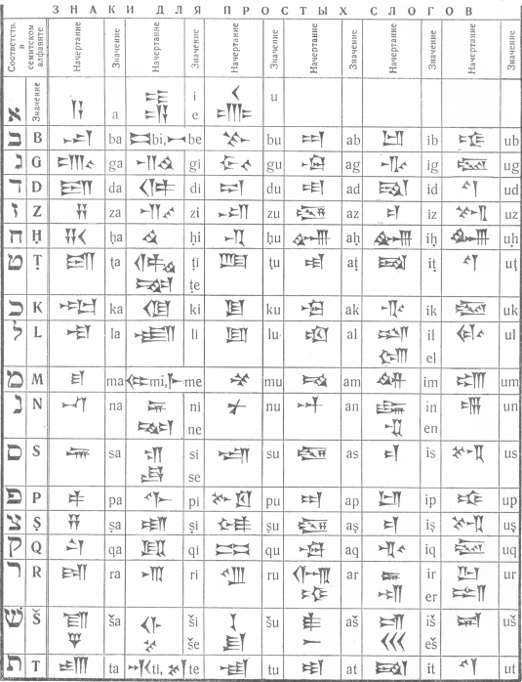

Образцы вавилонской клинописи диалог, который заставляет предполагать существование некоторых зародышевых форм драматической поэзии, очевидно тесно связанной с культом, быть может с мистериями.

Среди прочих видов В.-А. л., имеющих меньшее литературное значение, следует отметить магические тексты, заклинания, гадания, ритуальные тексты, исторические надписи (исторические легенды, царские надписи и хроники), деловые документы, письма и научные произведения, встречающиеся в очень большом количестве на глиняных табличках.

**Список литературы**

Никольский H. M., Древний Вавилон, М., 1913

Гильгамеш, Вавилонский эпос, Перевод Н. Гумилева, Введение В. Шилейко, СПБ., 1919

Weber О., Die Literatur der Babylonien und Assyrien, Lpz., 1907

Meissner В., Babylonien und Assyrien, Heidelberg, 1925.